〖ブログ 記事・写真等・作成マニュアル〗

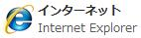
≪ブログ 入力画面の立ち上げ≫
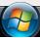
- [スタート]ボタンから[インターネット]をクリックします。

☞ インターネット画面が表示されます。
- [お気に入り]をクリックし[お気に入り]に登録してあるホームページ（HP）名をクリックします。
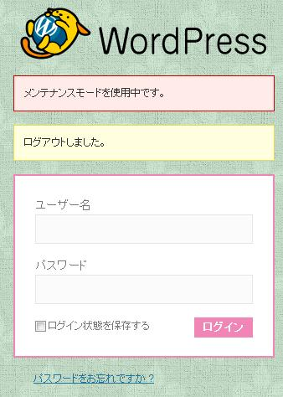
- ☞ HPを立ちあげるWord Pressのログイン画面が表示され
ます。
１ ユーザー名を入力します。
（ユーザー名は一度登録しますと、次から最初の文字を入力するとユーザー名が表示されます）
２ パスワードを入力します。
３ [ログイン]ボタンをクリックします。

- Word Pressの入力画面が表示されます。
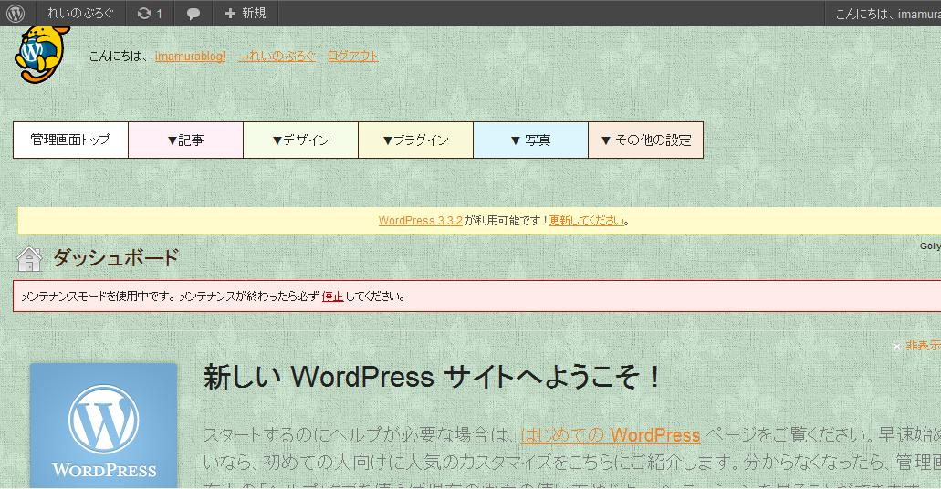
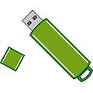
≪各ボタンの概要≫
【管理画面トップ】
使用不可
〖▼記事〗
[記事を書く]
新規の記事（投稿記事）を書く場合にクリックし画面を開きます。
[記事一覧]
今迄に書いた記事（投稿記事）が一覧表になっています。
記事や写真の修正を行う場合にこのページから行います。
[カテゴリー]
記事をどのジャンル（カテゴリー）に分類するのかジャンル（カテゴリー）名を作成します。
[タグ]
使用不可
[ページ一覧]
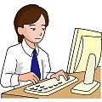
使用不可
[コメント]
使用不可
〖▼デザイン〗
使用不可
〖▼プラグイン〗
使用不可
〖▼写真〗
[新規追加]
写真を新規に取り込みます。
[一覧]
取り込んだ写真（メディアライブラリ）の一覧表です。
[メディア設定]
投稿記事本文に画像を挿入する時に使われるサイズの設定値です。
（変更不可）
〖▼その他の設定〗
[かわいいアドミン]・・・この画面のデザインを構成するプラグインです。

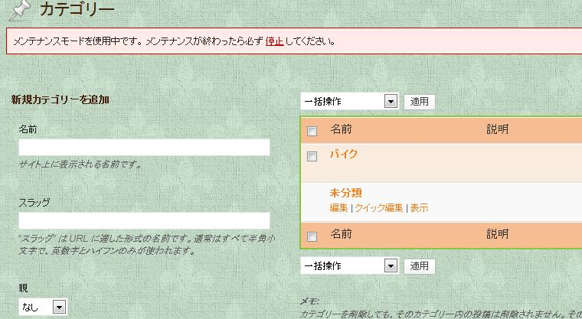
≪使用ボタンの詳細説明≫
【▼記事】
【カテゴリー】
サイドバーのCategory
欄に表示されます。
１ 名前 ☞記事のジャ
ンル分け名称を記入。
２ スラッグ ☞（未記
入）
３ 親 ☞（未記入）
４ 説明 ☞カテゴリー
分けした理由を記入。
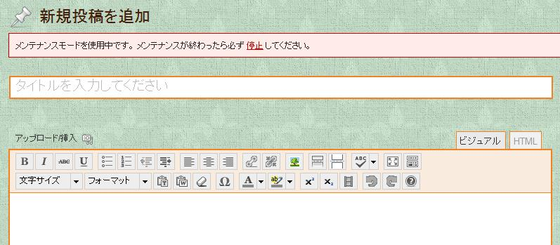
５ 新規カテゴリーを追加 ☞クリックをして登録します。
【記事を書く】
新規の記事を投稿する時
にボタンをクリックし画面を開きます。
１ 新規投稿を追加 ☞
記事のタイトルを付け
ます。
２ アップロード挿入 ☞
記事内容を記入します。
（Wordで文章を作成した場合、Word文章をコピーした後、‘Word挿入’ボタンをクリック、
‘Wordの貼り付け’画面が開いたら‘貼り付け’し、‘挿入’ボタンをクリックするとアップ
ロード画面に挿入されます）。
各行の調整を行います。
３ 画像の取付け ☞画像の取付け方法には３種類の取付け方があります。
- コンピューターから☞コンピューター内のピクチャやドキュメント、他のファイルからダイレクトに挿入する。同時にメディアライブラリにも挿入されます。
- URLから
- メディアライブラリ
事前に▼写真 ☞新規追加で述べる。
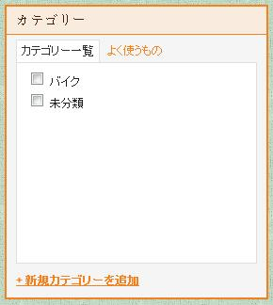
４ 投稿記事のカテゴリーを決めます。
記事のタイトルがどのカテゴリーに属しているのかを書
くカテゴリーの中から選び該当カテゴリーに“レ”を付
します。
“レ”を付さない場合は“未分類に仕分けされます。”

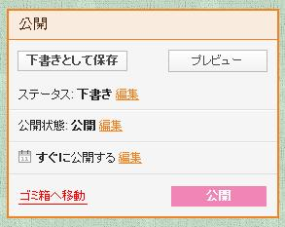
５ 文章、画像の取り付けが終わったら‘下書きとして保存’ボタンをクリック、‘プレビュー’ボタをクリックしてHP画面で文章配列等が良いかを確認します。
文字列や写真の大きさ等を確認し、HPの表示して
よければ‘公開’ボタンをクリックします。これで
ひとつ記事が投稿できました。
６ ‘公開’後の記事の修正方法 ☞記事を‘公開’し
た後、修正が生じた場合、すでに[記事一覧]に保存さ
れていますで[記事一覧]をクリックし、[投稿]画面を表示します。
修正したいタイトルの上にカーソルを当てると、‘修正Ⅰクイック編集Ⅰゴミ箱Ⅰ表示’のボタン
が現れます。‘修正’ボタンをクリックします。投稿の編集画面が表示されます。
新規投稿画面と同様ですので修正・追加をして作成します。
なお、修正・追加を行う場合、ブログ自体は公開中ですので時間が掛かる場合は、
[その他の設定] ☞[かわいいアドミン]ボタンをクリック、
Cawaii Admin画面上で、
メニュー ☞メニュー表示方法の“○word press標準”に“レ”を付し、‘設定を保存’ボタ
ンをクリックします。左側にサイドバーが表示されます。
[設定] ☞[Maintenance Mode]ボタンをクリックします。
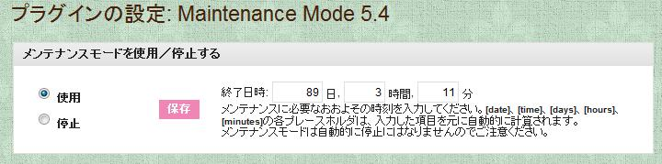

“○使用”に“レ”を付し、‘保存’をクリック。HP画像は[Maintenance Mode]になります。
記事の修正は[投稿] ☞[投稿一覧]をクリックし、[投稿]画面表示されます。
修正したいタイトルの上にカーソルを当てると、‘編集Ⅰクイック編集Ⅰゴミ箱Ⅰ表示’のボ
タンが現れます。‘編集’をクリックして画面が表示されたら修正を行います。
‘更新’ボタンをクリックして修正が出来ました。
記事の修正等が終了しましたら、左側にサイドバーが表示されている
[設定] ☞[Maintenance Mode]ボタンをクリック、○使用の“レ”を○停止に“レ”を変え
‘保存’ボタンをクリックします。（元に戻しました）
[設定] ☞ [Cawaii Admin]をクリック。
メニュー ☞メニュー表示方法の“○サイドバーなし。最低限のメニューのみヘッダーに表
示”に“◍”を付し、
‘設定を保存’ボタンをクリックし、元の状態に戻します。
【記事一覧】
今まで書いた記事の保存場所が一覧で表示されます。
新規記事を投稿した後の記事の修正はこの画面から行います。
記事を削除する場合は、修正したいタイトルの上にカーソルを当てると、‘修正Ⅰクイック編集Ⅰゴ
ミ箱Ⅰ表示’のボタンが現れます。‘ゴミ箱’ボタンをクリックしゴミ箱に移動しておきます。

【▼写真】
写真（メディア）は記事を書く前にメディアライブラリに保存する事が出来ます。また、記事投稿中
に写真をアップロードする事も出来ます。この場合もメディアライブラリに登録されます。
【新規追加】
記事投稿前に写真をメディアライブラリに登録します。
メディアのアップロード画面で、
‘ファイルを選択’をクリック、別画面が表示されます。
写真の入っている場所（ピクチャ、ドキュメント、他のファイル）☞写真を指定しカーソルを写
真上でクリックします。
画面下部にクリックした画像と各項目が表示されます。
画像名
写真（写真の下に‘画像を編集’ボタン）
タイトル ☞写真のタイトルとなります。タイトル名を変更したいときは変更入力します。
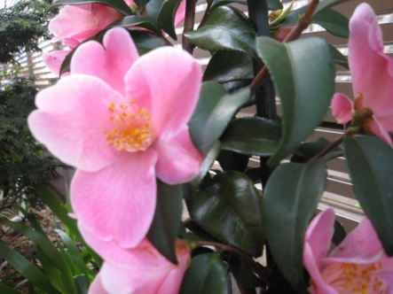
代替えテキスト
キャプション ☞画像表示の下に表示する文字を入力します。
説明
ファイルのURL
‘すべてを保存’をクリックします。
写真がメディアライブラリに登録されます。
＊ ‘画像を編集’ボタンの使用方法
サイズの縮小やサムネイル画像の編集に使用します。サイズの拡大は画像の粒子が拡大され
写真画像が壊れてしまい使用する事ができません。
画像の編集を行った場合は‘保存’ボタンをクリックします。
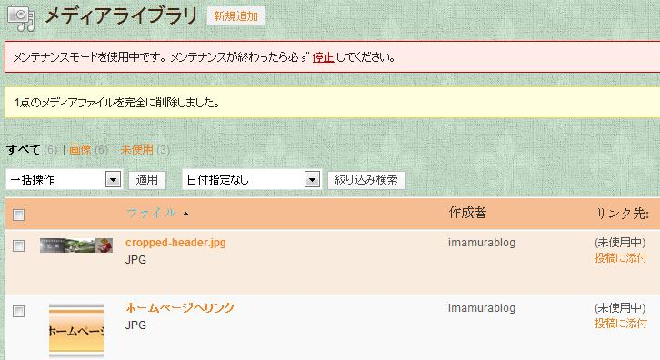

＊ 画像の取り込みサイズ
画像は投稿入力画面からHP画面に取り込まれます。HPに取り込まれた画像は画像上にカー
ソルを乗せクリックすると画面が拡大されます。その時の画像の大きさがあまりにも大きす
ぎると画像を消すボタンが見つかりにくくなります。その為に縦・横寸法の大きさを指定し
て作成します。
写真画像の大きさ ６００ ×
文字画像の大きさ × １２００
【一覧】
写真を‘新規追加’や‘投稿’でメディアの追加を行うとメディアライブラリに登録され、【一覧】
をクリックすると確認できます。
修正したいタイトルの上にカーソルを当てると、‘編集Ⅰ完全に削除するⅠ表示’のボタンが現れます。‘編集’ボタンをクリックすると、メディアを編集画面が表示されます。新規画面と同様ですので修正
して‘メディアを更新’します。
なお、画像を削除する場合はⅠ完全に削除するⅠボタンをクリックします。
【メディアを設定】
変更不可

【▼その他の設定】
【かわいいアドミン】
‘かわいいアドミン’ボタンは記事入力画面を修飾（可愛く？）するプラグインです。
記事等を作成する為に画面上に必要項目だけを表示させています。特に記事作成に時間が掛かる場
合はこの‘かわいいアドミン’ボタンを使い[Maintenance Mode]プラグインを起動させます。この
ようにブログやHPは多くのプラグインを使い製作されています。

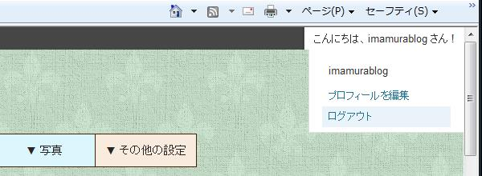
【ログアウト】ボタン
ブログに記事等を書き終わったら、画面
右上の黒帯の中に「こんにちは、○○○
○さん！」の白抜き文字があります。
この文字の上にカーソルを当てると図の
ような画面が表示されます
カーソルを‘ログアウト’に乗せクリックをして終了させて下さい。
‘ログイン’画面が表示されます。その後×で終了します。

（終了するには必ず‘ログアウト’ボタンをクリックし、終了させて下さい）
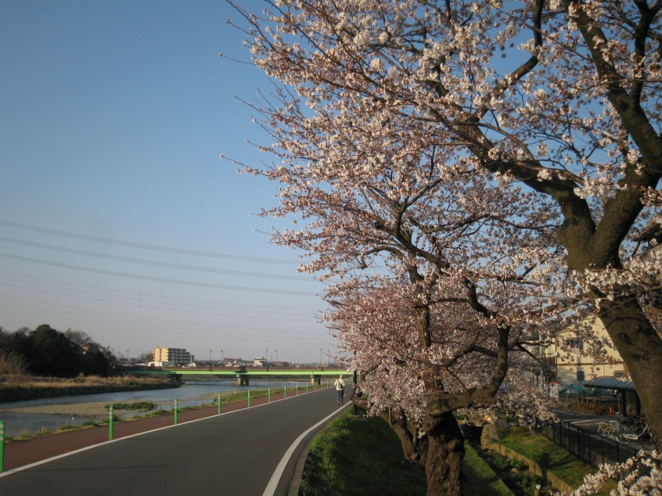

ケイトモインコーポレイテッド
編集日 2012.05.05

